**Дата:** 09.09.2022 **Клас:** 1 – Б **Вчитель:** Половинкина О.А.

**Урок:** дизайн і технології

**Урок №2. Для чого потрібний ранець? Який він має бути? Як складати портфель (практична робота). Створення емблеми або прикраси для своїх ранців за зразком чи власним задумом.**

**Мета:** формування ключових та предметної проектно-технологічної компетентностей, необхідних для розв’язання життєвих проблем у взаємодії з іншими, культурного й національного самовираження. Виконання елементарних графічних зображень; добір матеріалів за їх властивостями; читання інструкційних карток із зображеннями для поетапного виготовлення виробу.

**Обладнання для учнів:** пластикова пляшка, ножиці, лак, фломастер чорний, шпилька, клей, шматок тканини.

**Обладнання для вчителя:** презентація.

**Конспект уроку**

**І. Організація класу**

1. Емоційне налаштування.

2. Повторення правил безпеки на уроках дизайну і технологій.

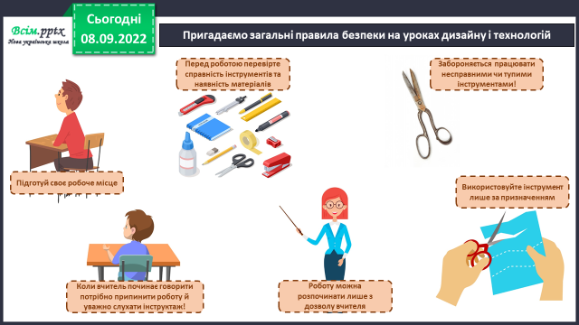

**ІІ. Мотивація навчальної діяльності**

- Хто правильно несе рюкзак? Що ти порадиш тим, хто робить це не правильно?

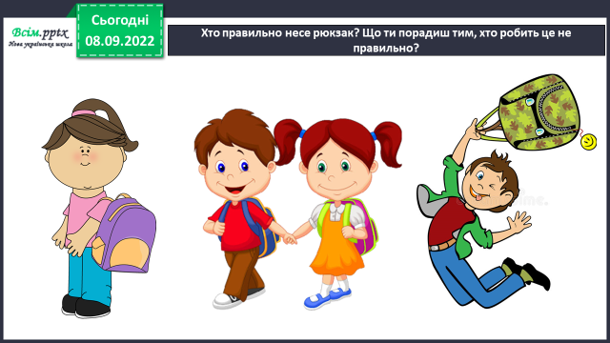

**ІІІ.** **Засвоєння нових знань**

*Демонстрація навчальної презентації.*

**1. Відеодемонстрація роботи.**

*Оригінальне посилання на відео -*[**https://www.youtube.com/watch?v=1ffCz3I7otA**](https://www.youtube.com/watch?v=1ffCz3I7otA)

**2. Інструктаж. Правила роботи з клеєм та ножицями.**

**3. Практична діяльність учнів.**

Демонстрація інструкційної картки. Робота за поданим планом.

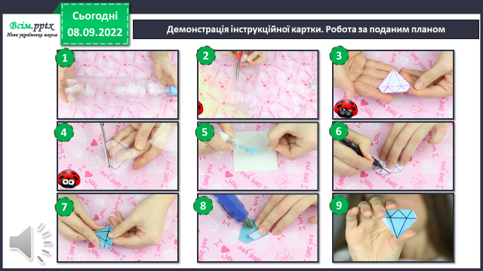

**4. Демонстрація виробів**

Виставка робіт (фотосесія).

**5. Рефлексія**

Рефлексійна вправа «Дерево зростання».